

DISEÑO DETALLADO HU1

Gestión de Centro de Idiomas

**Historial de Versiones**

|  |  |  |  |
| --- | --- | --- | --- |
| **Versión** | **Fecha** | **Detalle** | **Autor** |
| 01 |  | Diseño detallado HU1 | DAS |

**Contenido**

Modelo de Navegación 2

Diagrama de navegación. 2

Modelo de presentación. 3

Diagrama de presentación. 3

Diagrama de procesos 4

Proceso 1: Registro estudiante 5

Proceso 2: Modificar estudiante. 6

Eliminar estudiante. 7

# **Modelo de Navegación**

## Diagrama de navegación.

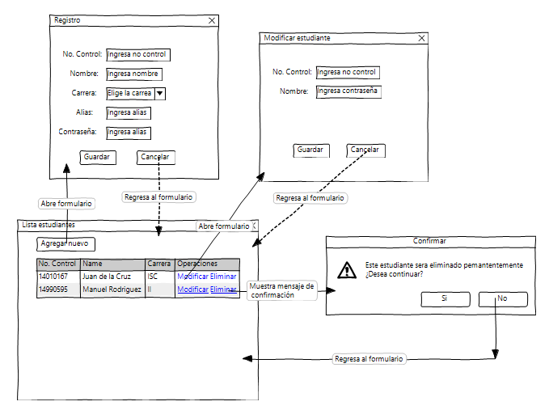­­

# **Modelo de presentación.**

## Diagrama de presentación.

**Modelo de procesos.**

## Diagrama de procesos

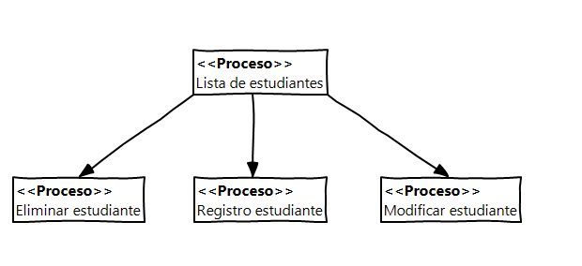

## Proceso 1: Registro estudiante



## Proceso 2: Modificar estudiante.



## Eliminar estudiante.

